道路铺面碳排放概算管理平台V1.0
操作手册

东南大学
2024年3月

关于本文档
文档名称 |  | 道路铺面碳排放概算管理平台V1.0操作手册
作者 |  | 罗桑，张之涵
说明 |  | 系统操作流程
文件名称 |  | 道路铺面碳排放概算管理平台V1.0操作手册.docx
修订历史 (REVISION HISTORY)
Rev | Section |  | Type | Date | Author | Remarks
1.0 |  |  | C | 2024/04

说明：类型－创建（C）、修改（U）、增加（I）、删除（D）
目的与范围
本文档用于描述道路铺面碳排放计算管理平台（粗略模式）的操作流程，指导今后的系统使用以及维护。

目录

1. 简介 1
1.1 背景 1
1.2 模块简介 1
2. 平台模块与功能 1
2.1 首页 1
2.1.1 碳排放强度排行 2
2.1.2 已完成计算项目统计 3
2.1.3 导航栏 3
2.2 项目信息 4
2.2.1 创建项目 4
2.2.2 项目技术信息输入 4
2.2.3 计算结果查看 6
2.2.4 报告查看 7
2.3 数据库管理页面 8
2.4 角色管理模块 10
2.4.1 角色切换 10
2.4.2 账号管理 11

1. 简介

1.1 背景
交通运输业是我国的支柱产业，在国民经济发展和社会民生保障等方面发挥着重要作用。作为资源消耗、能源消耗和废弃物排放的大户，交通运输业是我国碳排放的主要来源之一。道路交通工程的碳排放计算工作在全世界范围内一直广受关注，许多发达国家业纷纷提出各自的道路交通碳排放计算工具，包括相关方法、模型、体系及软件平台。但是，由于国际组织和发达国家的道路碳排放计算方法尚未统一、国情不同、存在被“卡脖子”风险等众多因素，国外这些工具智能参考，不易在我国直接使用。
因此，本团队基于生命周期理论，结合多年科研经验与文献调研，研发建立道路铺面碳排放计算管理平台（粗略模式），融合用户管理、业务管理、数据管理，实现了道路铺面生命周期碳排放的自动化计算，便于政府监管部门、科研人员更有效地评估相关工程项目的环境影响，对我国交通运输行业绿色转型具有重要意义。

1.2 模块简介
平台分别为十个模块，分别为：首页、结构展示、变更管理、工程进度、工程计量、质量安全、工艺展示、大事件、资料中心、模块链接、党建文化。

2. 平台模块与功能

2.1 首页
首页可进行所有项目信息概览（碳排放强度排行、地图交互、、碳排放数据各单元占比、报告下载或在线浏览等功能）。
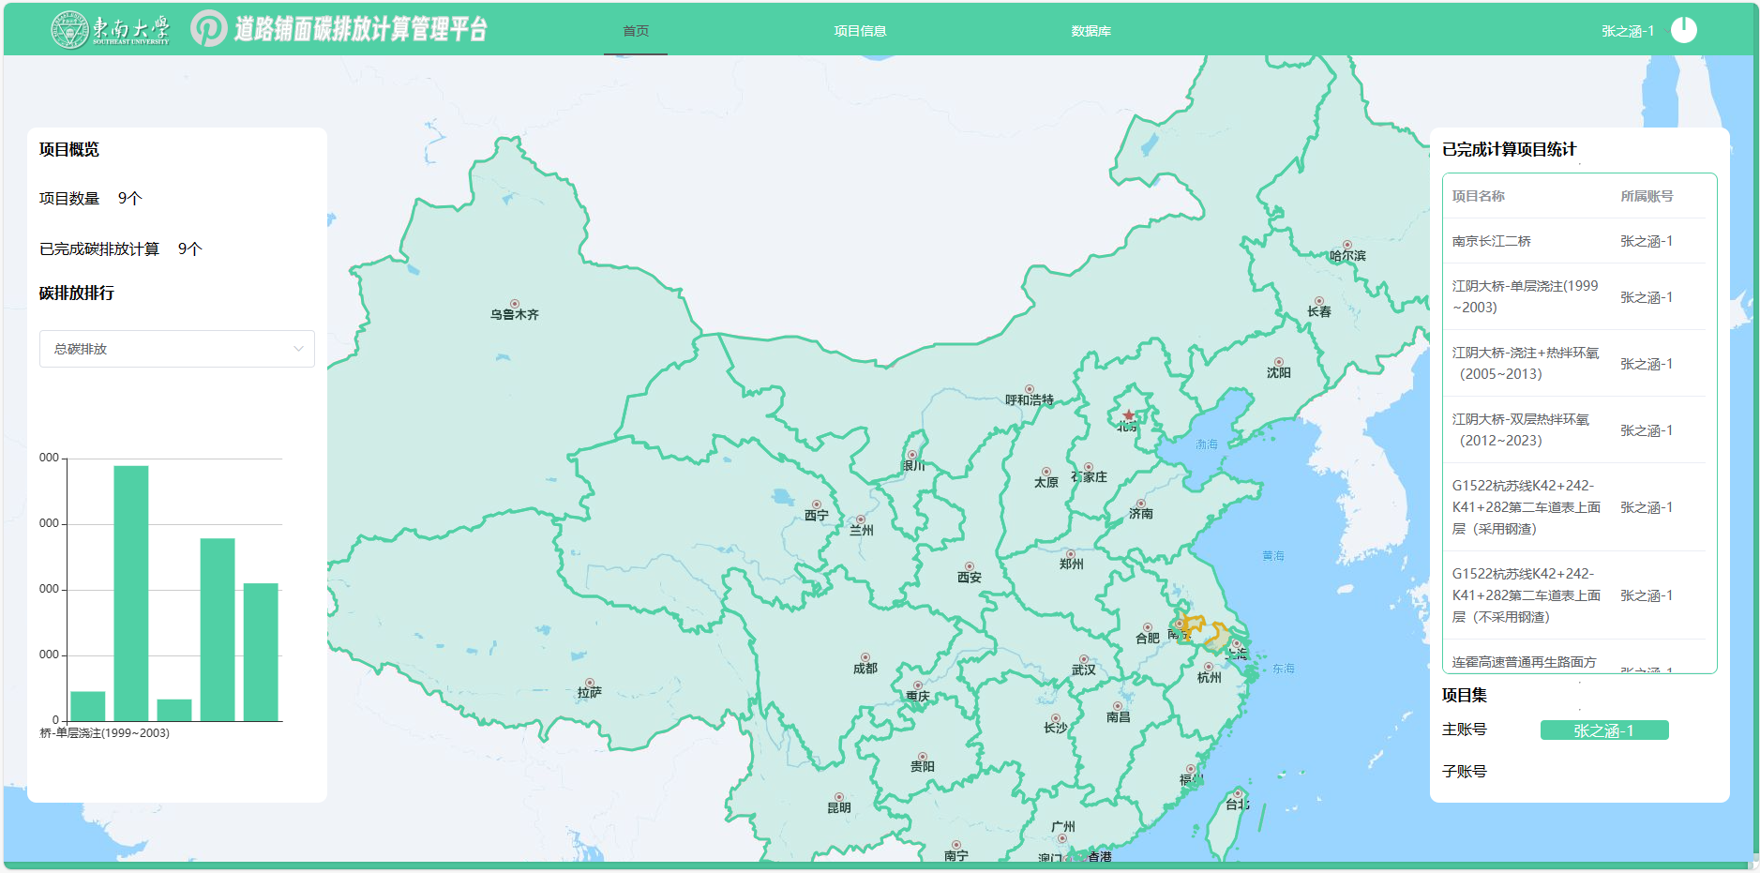
图1 平台首页界面

2.1.1 碳排放强度排行
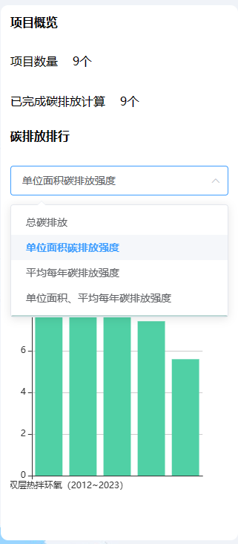
图2 “碳排放强度排行”窗口
此模块可查看计算项目的总碳排放、碳排放强度（单位面积，平均每年，以及单位面积、平均每年）的排行榜前五项。

2.1.2 已完成计算项目统计
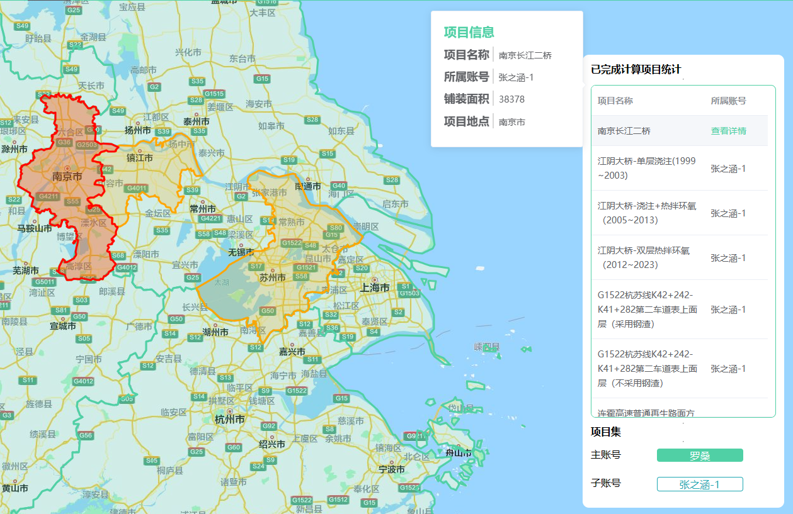
图3 “已完成计算项目统计”窗口
光标移至项目名称处可查看项目信息，同时地图高亮显示该项目所在地级市，点击查看详情可查看计算结果、导出报告。

2.1.3 导航栏
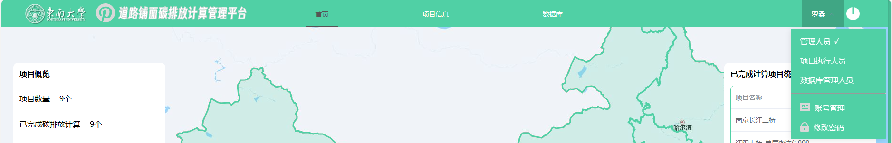
图4 “导航栏”窗口
此模块可通过点击进入项目信息、数据库界面，点击右上角账户名，可进行账号角色管理（角色管理模块见2.4节）。

2.2 项目信息
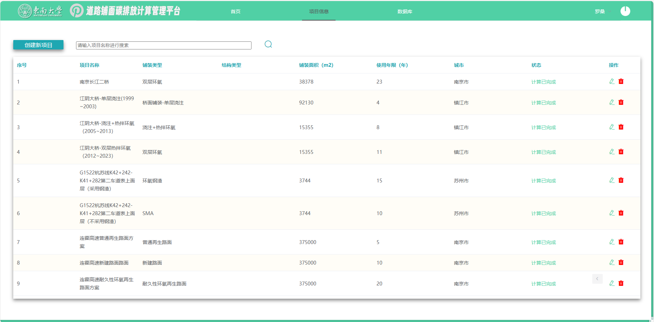
图5 平台项目信息界面
项目信息页面进行道路项目的创建、删除、修改和查看功能。

2.2.1 创建项目
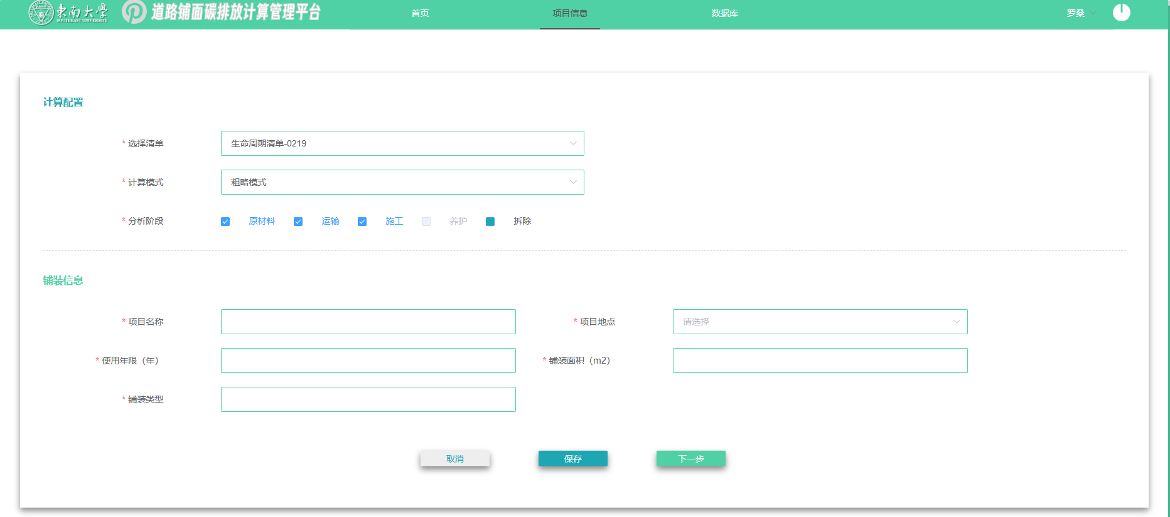
图6 创建项目界面
在此页面处进行项目创建，可选择生命周期清单、分析阶段，并输入铺装信息（如项目名称、项目地点、使用年限、铺装面积、铺装类型）。点击取消则返回项目列表界面，点击保存则创建项目并将项目信息保存至后台，点击下一步则进行项目具体技术信息输入。

2.2.2 项目技术信息输入
用户可在此页面进行道路结构层信息以及运距输入。
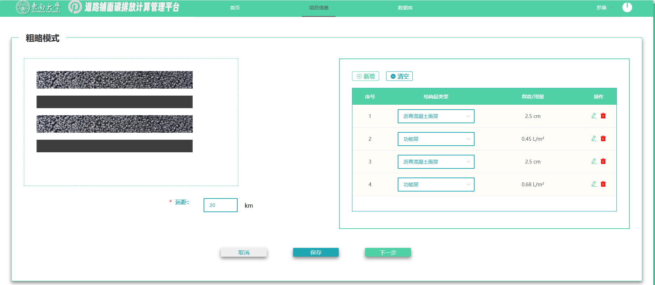
图7 项目技术信息输入界面
右侧可进行道路结构层的新增、删除、修改和查看。结构层可选择沥青混凝土面层、水泥混凝土面层、功能层或基层/底基层。
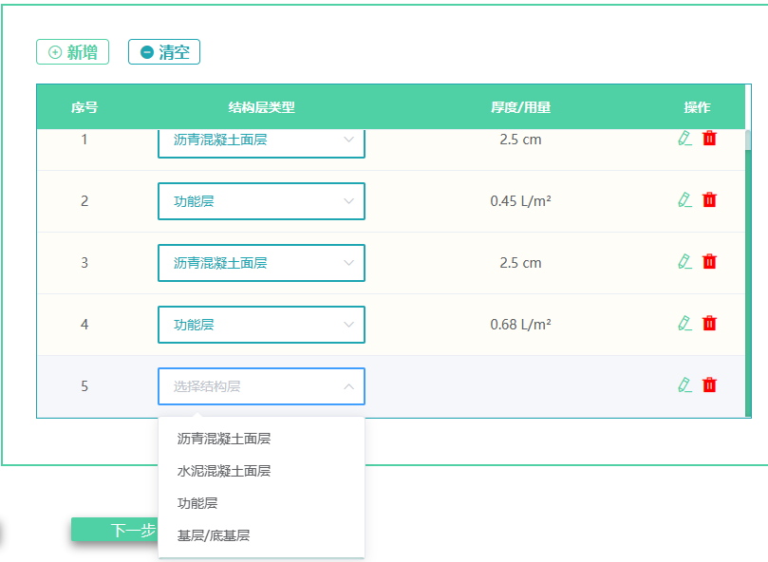
图8 “结构层信息输入”窗口
各结构层编辑页面：
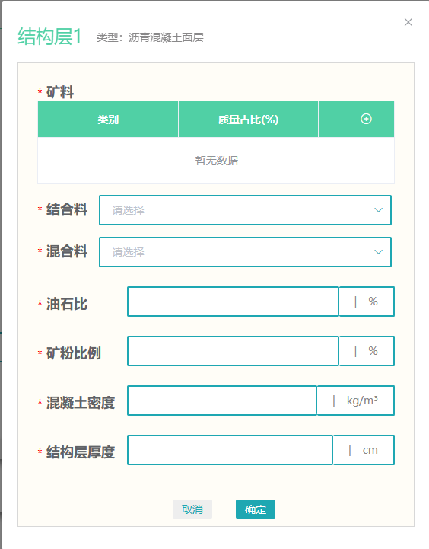 | 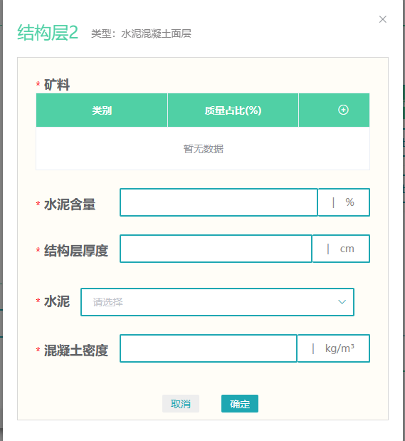
（a）沥青混凝土面层信息输入 | （b）水泥混凝土面层信息输入
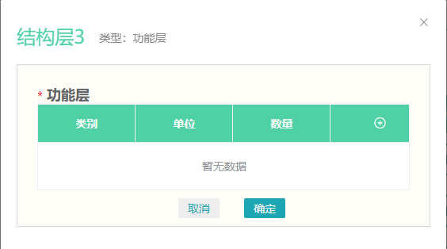 | 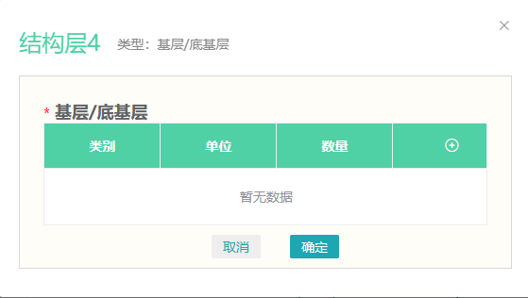
（c）功能层信息输入 | （d）基层/底基层信息输入
图9 不同结构层技术信息输入窗口
点击下一步可查看碳排放计算结果。

2.2.3 计算结果查看
此页面可查看该项目的碳排放计算结果，包括总碳排放、碳排放强度（单位面积，平均每年，以及单位面积、平均每年。
向下滑动滚轮可查看具体计算信息。
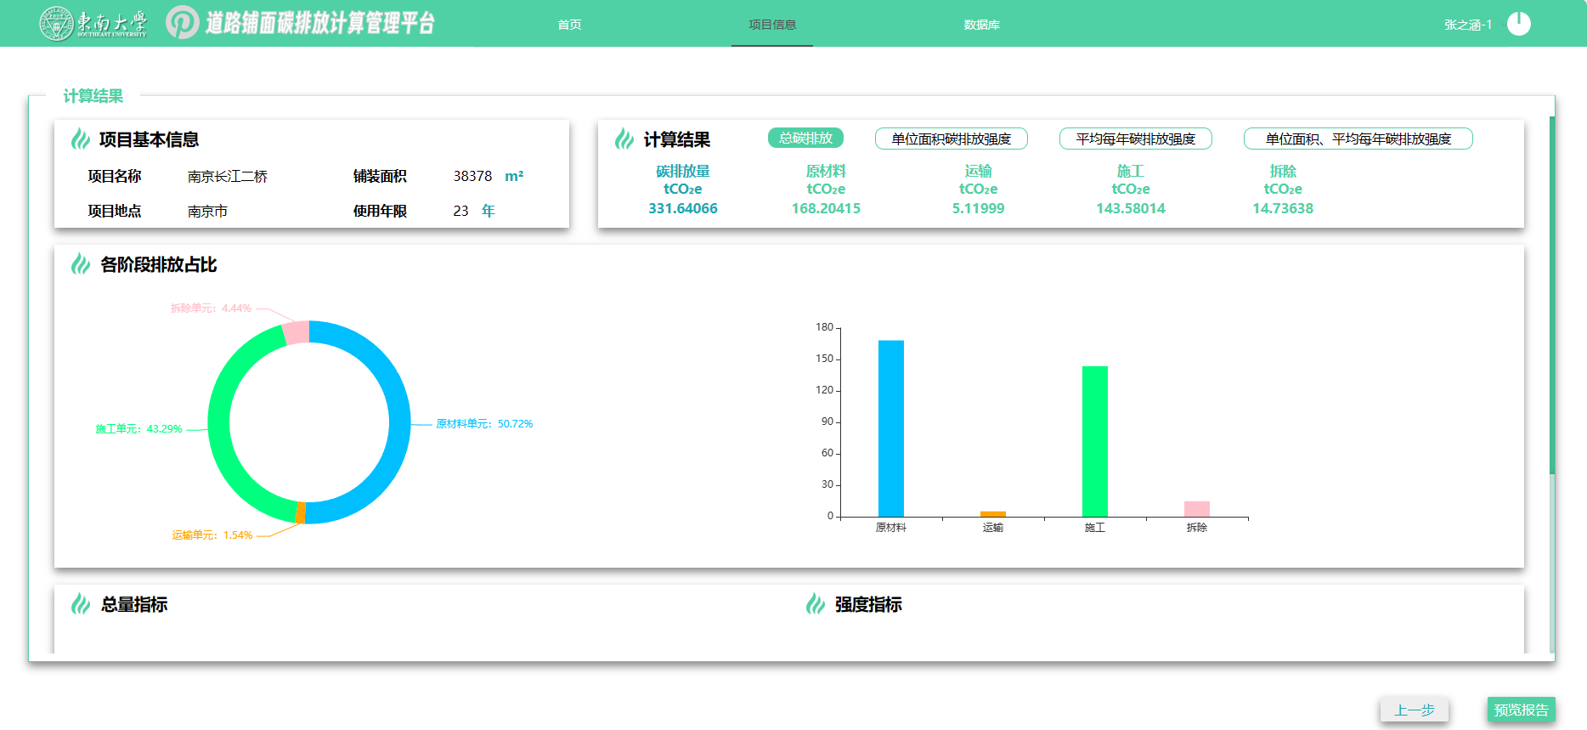
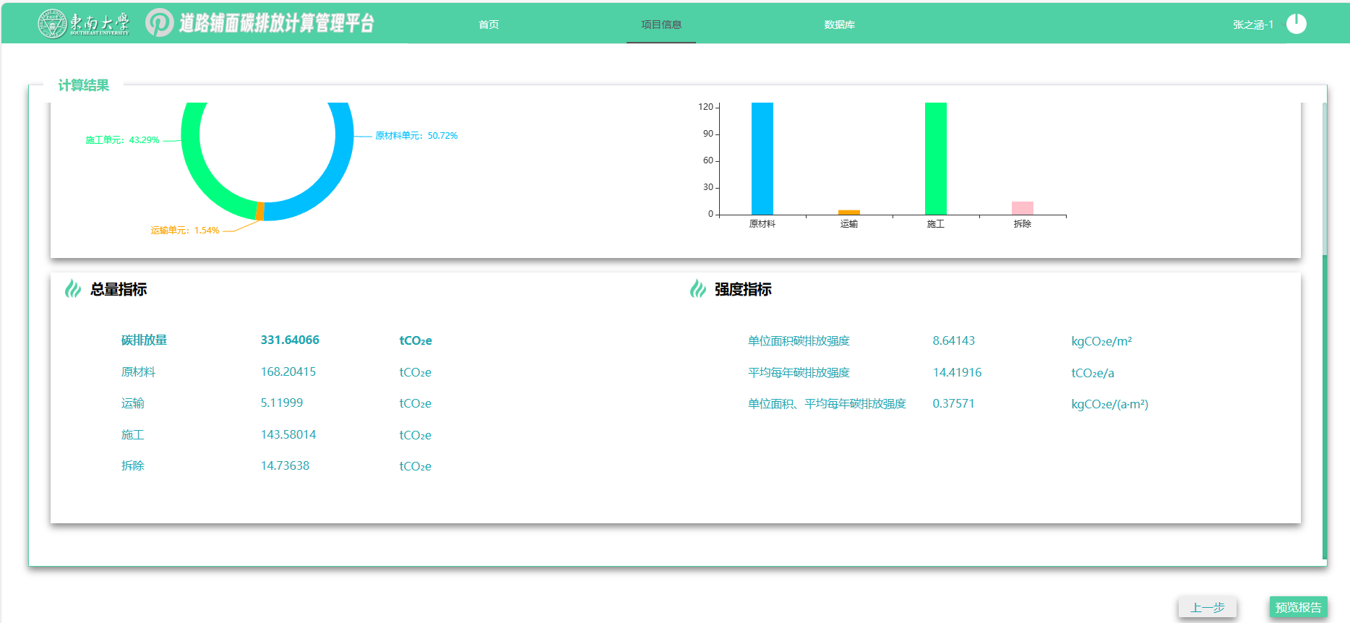
图10 计算结果页面
点击右下角按钮可查看预览报告。

2.2.4 报告查看
报告预览界面如下，滚轮向下滑动可查看完整信息。
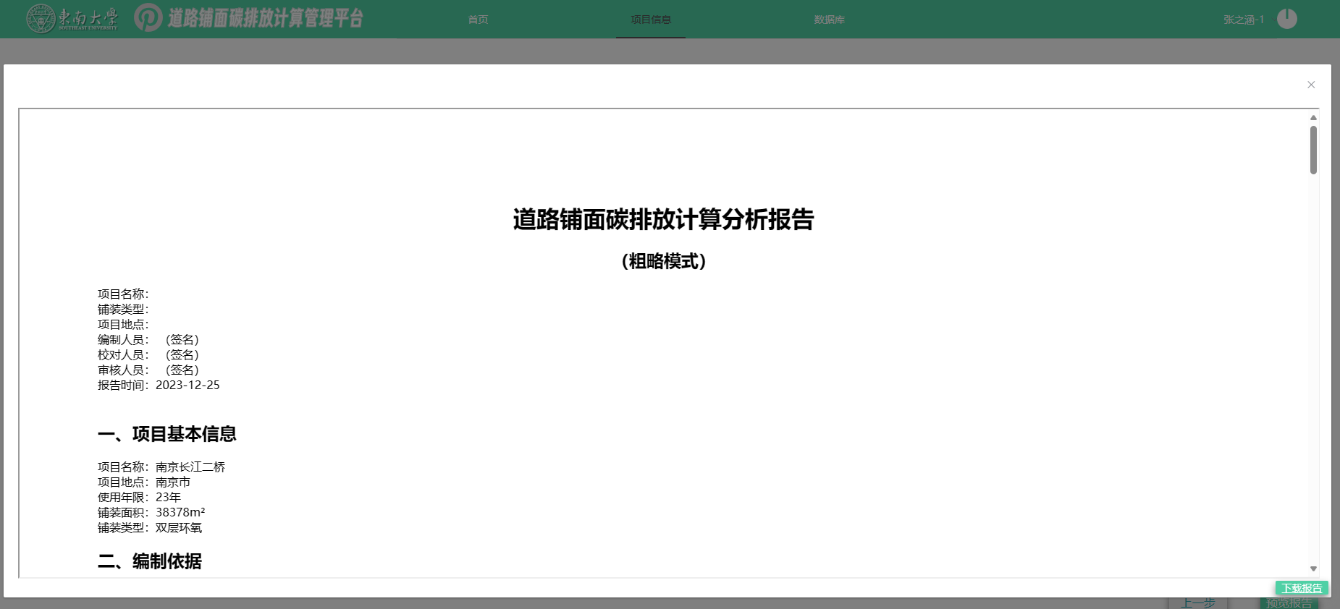
图11 报告预览页面
点击下载报告可导出计算报告PDF版。
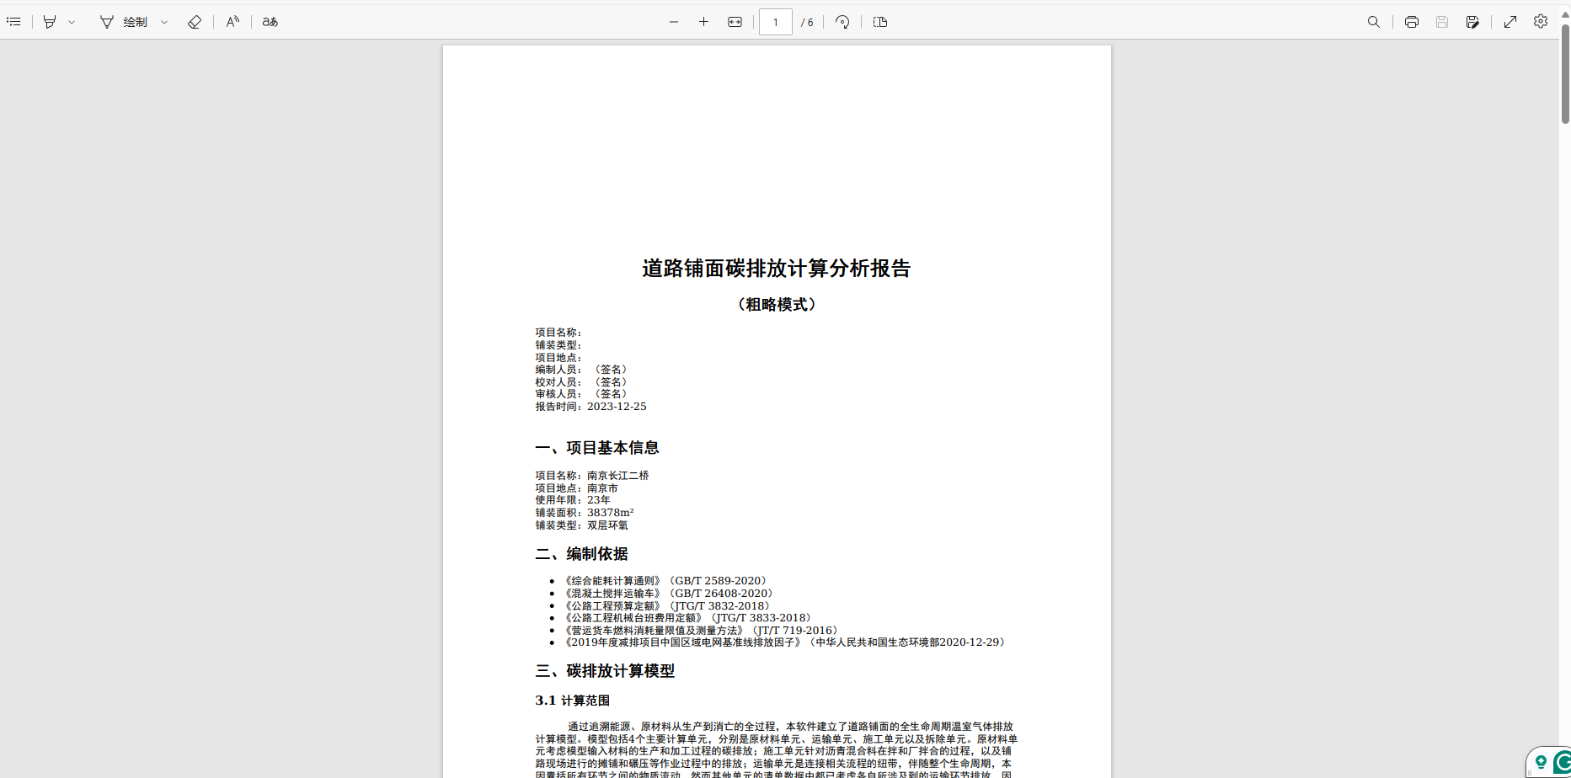
图12 下载报告示意

2.3 数据库管理页面
此页面可进行生命周期清单的创建、删除、修改和查看。点击由此绿色按钮，可选择系统运算采用的清单。
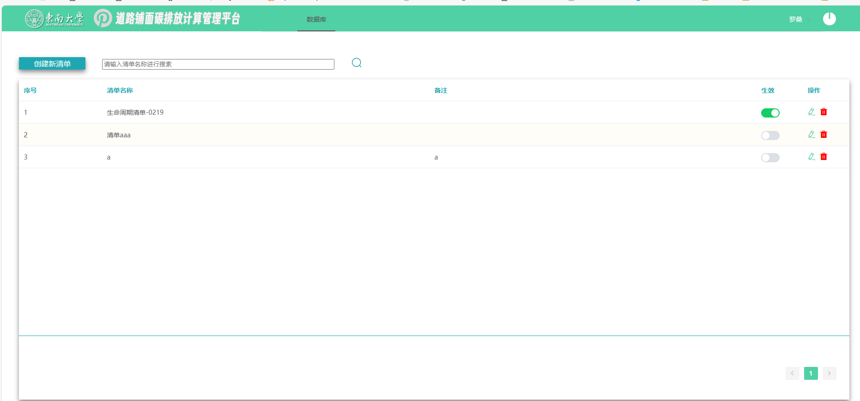
图13 平台数据库页面
点击清单名称可进行清单数据（材料生命周期清单、机械生命周期清单和养护生命周期清单）的创建、删除、修改和查看。
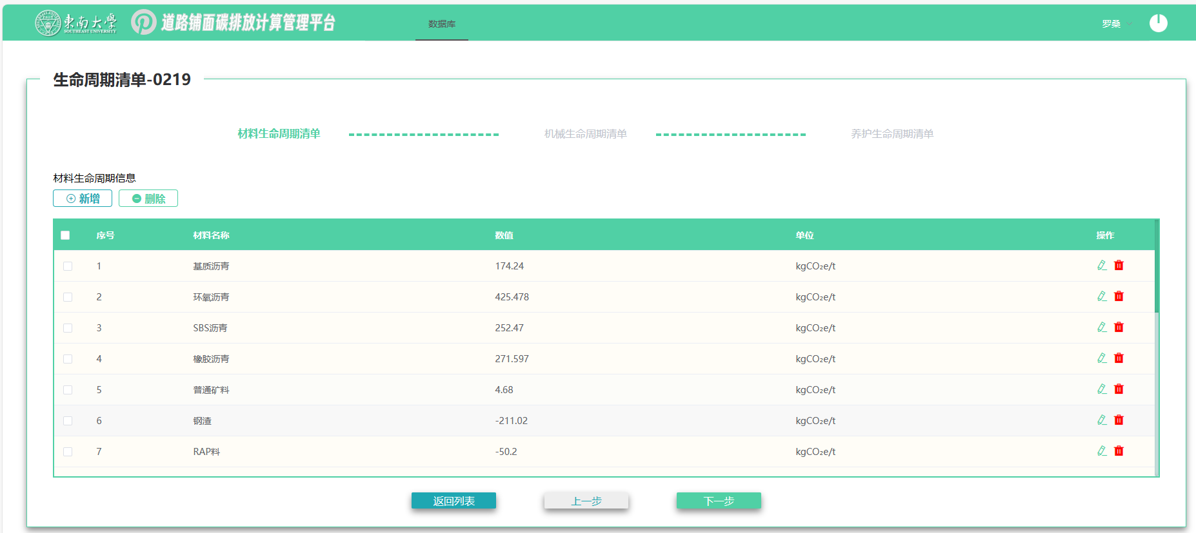
图14 生命周期清单编辑页面
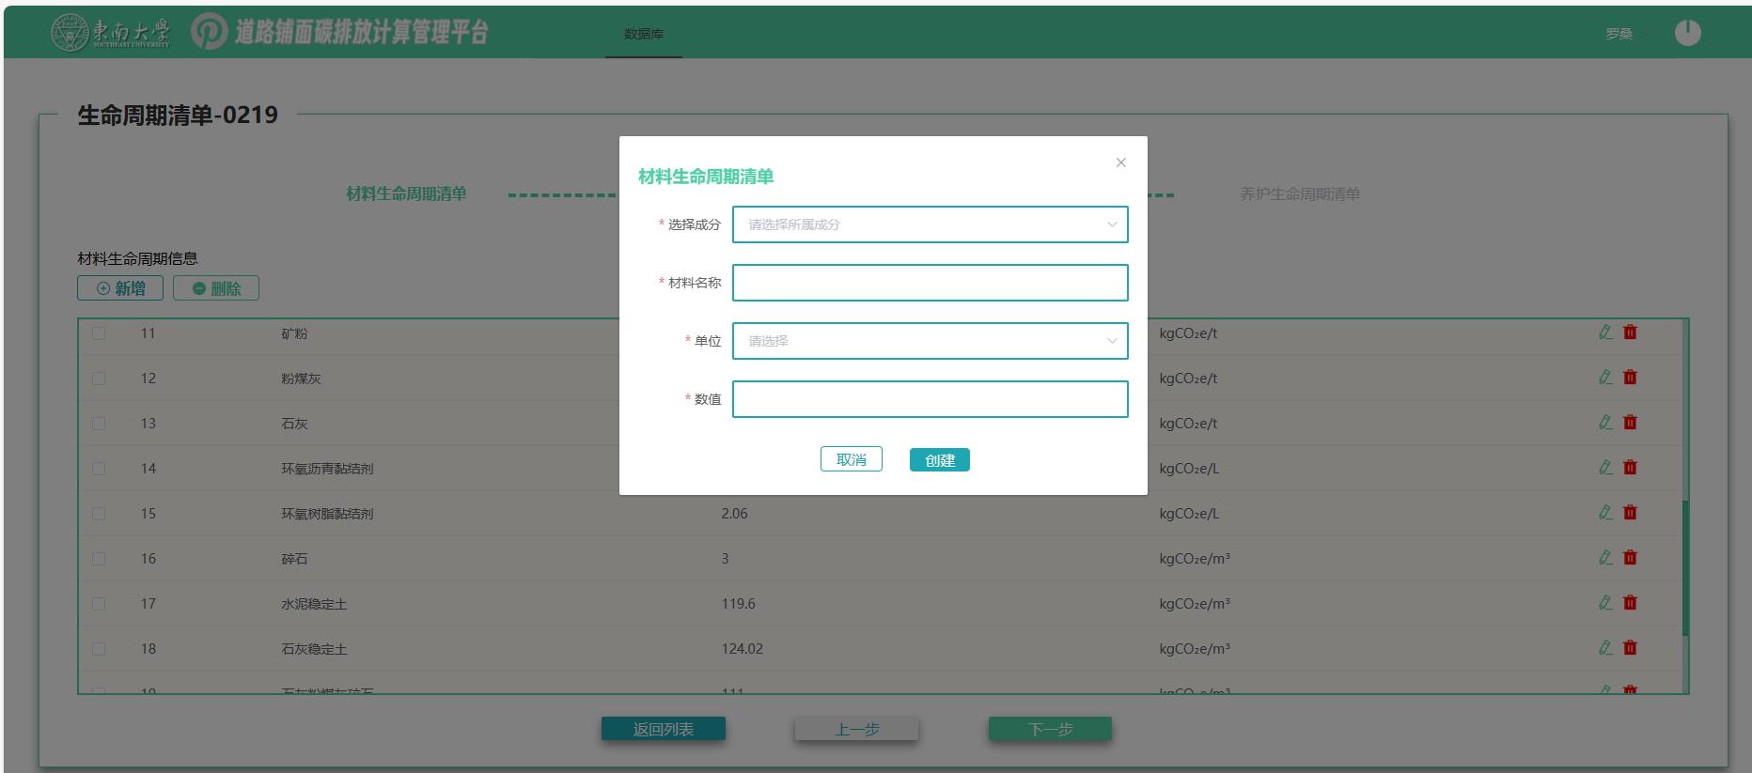
图15 生命周期清单数据输入窗口

2.4 角色管理模块
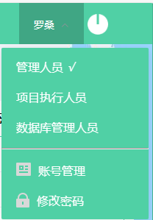
图16 角色管理窗口
点击右上角账号名称可进行角色切换与配置。

2.4.1 角色切换
不同角色职能如下：
1. 项目管理人员：主账号下所有项目信息概览（项目列表、地图交互、碳排放强度排行、碳排放数据各单元占比、报告下载或在线浏览等功能），不可新建、修改、删除项目；
2. 数据库维护人员：不可新建、修改、删除、查看项目，只能进行数据库的增、删、改、查；
3. 项目执行人员：可增、删、改、查项目，负责项目信息的录入，可进行自己输入项目信息的概览（项目列表、地图交互、碳排放强度排行、碳排放数据各单元占比、报告下载或在线浏览等功能）。

2.4.2 账号管理
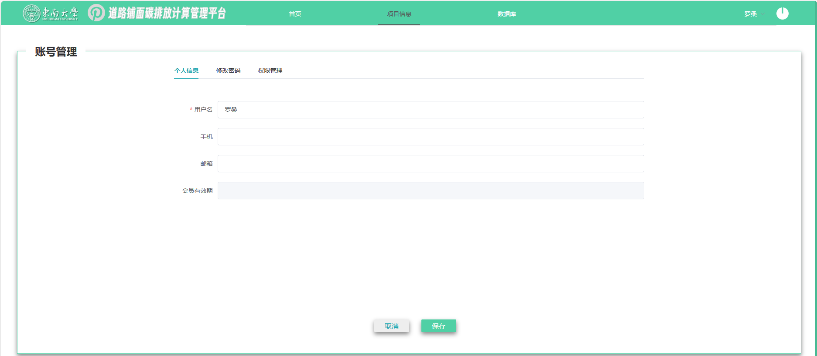
（a）个人信息维护页面
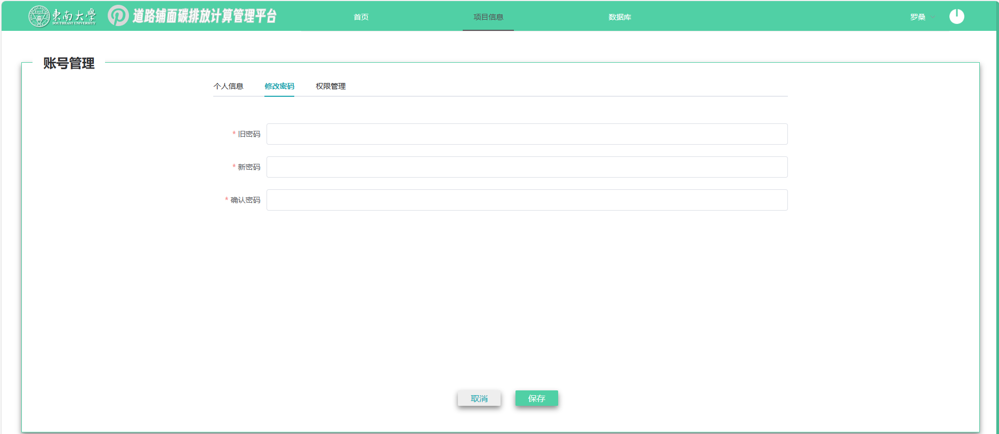
（b）修改密码页面
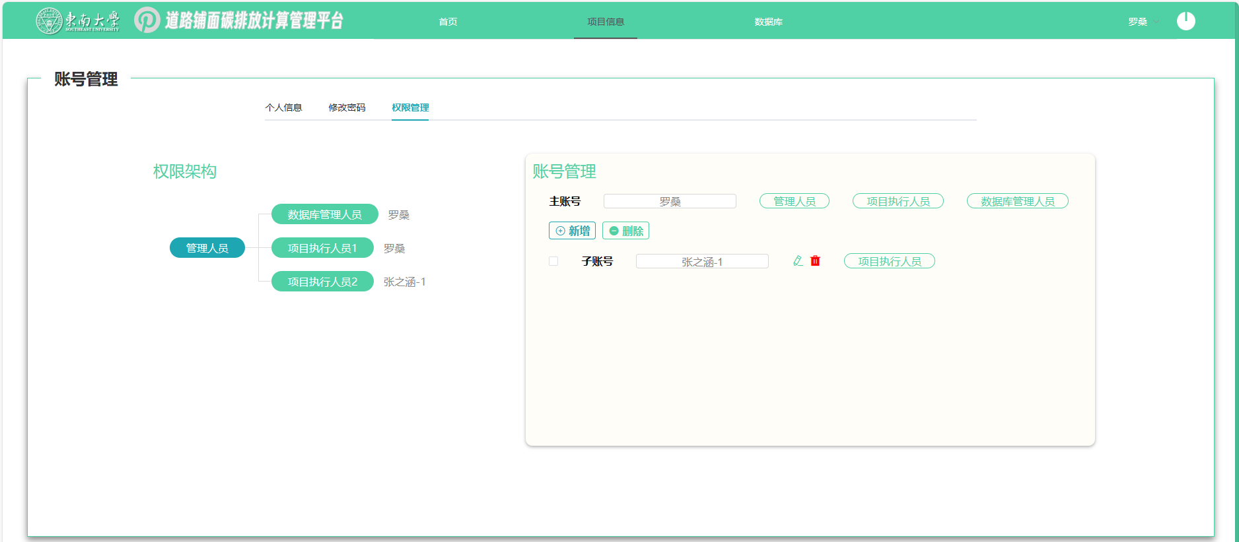
（c）权限管理页面
图17 账号管理页面
点击账号管理可进行个人信息维护、密码修改及权限管理。
单个主账号可新增多个子账号，并为其授予角色权能（数据库维护人员和项目执行人员），便于多项目领导者组织管理。

